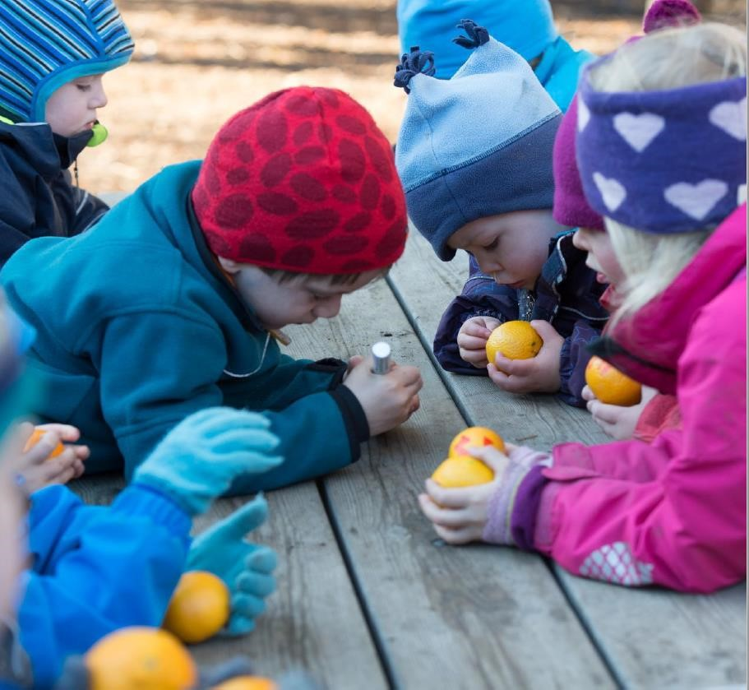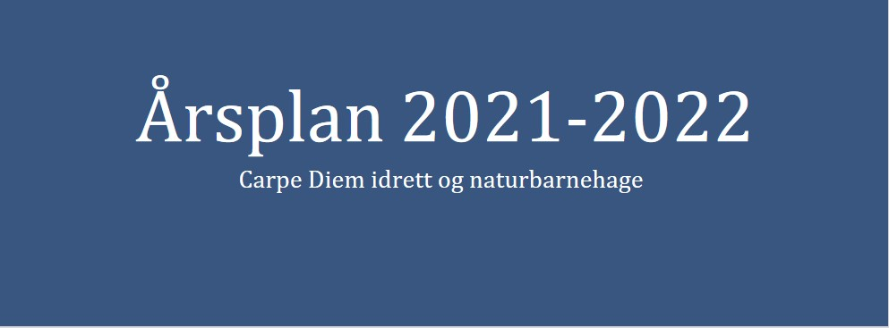

Årsplan 2023 - 2024

Carpe Diem idrett og naturbarnehage

Innholdsfortegnelse
1. Forord 3
Barnehagen som pedagogisk virksomhet 3
ULNA-barnehagene 3
Hvem er vi? 4
Voksenrollen 5
3. Barnehagens verdigrunnlag 6
Barn og barndom 6
Demokrati 6
Mangfold og gjensidig respekt 6
Likestilling og likeverd 7
Bærekraftig utvikling 7
Livsmestring og helse 7
Omsorg 8
Lek 8
Danning 8
Læring 8
Vennskap og fellesskap 9
Kommunikasjon og språk 9
Barnas medvirkning 9
Samarbeid mellom hjem og barnehage 9
5. Overganger 10
Når barnet begynner i barnehagen 10
Overganger/ flytting til annen avdeling, fra små til store 10
Overgang barnehage til skole 10
Barnehagens arbeidsmåter 11
Planlegge 11
Gjennomføre 11
Vurdere 11
Forbedre 11
7. Barnehagens fagområder 12
8. Aktivitetskalender 2023/24 15

1. Forord
I henhold til Lov om barnehager skal hver barnehage utarbeide en årsplan for barnehagens innhold og organisering. Årsplanen viser hvordan vi jobber for å omsette rammeplanens formål og innhold til praksis, samt beskrive ULNA og den enkeltes barnehages strategier, verdier og satsningsområder.
Årsplanen er et arbeidsredskap for barnehagepersonalet som dokumenterer barnehagens valg og begrunnelser på vårt faglige arbeid. Årsplanen kan gi informasjon om barnehagens pedagogiske arbeid til foreldre, myndighetene, barnehagens samarbeidspartnere og andre interesserte. Planen gir informasjon om hvordan barnehagelovens bestemmelser om innhold (§ 2), barns rett til medvirkning (§ 3) og rammeplanen følges opp, dokumenteres og vurderes. I tillegg til årsplanen utarbeider vi periodeplaner, månedsplaner og annen foreldreinformasjon som er å finne på KidPlan, samt på barnehagens hjemmeside. Årsplanen er fastsettes av barnehages samarbeidsutvalg.

Barnehagen som pedagogisk virksomhet
Barnehagen er en pedagogisk virksomhet der samfunnsmandatet er å ivareta barnas behov for omsorg og lek, samt fremme læring og danning som grunnlag for allsidig utvikling. Barnehagen skal tilby barn under opplæringspliktig alder et omsorgs- og læringsmiljø som er til barns beste. Dette skal gjøres i samarbeid og forståelse med barnas hjem. Barnehageloven (lenke til), Rammeplanen (lenke til) og FNs barnekonvensjon (lenke til) er styrende dokumenter for den pedagogiske driften.

ULNA-barnehagene
I ULNA har vi, i tillegg til årsplanen, utarbeidet en virksomhetsplan. Virksomhetsplan for ULNA - barnehagen 2023-,(lenke til den her) Virksomhetsplanen er en del av strategien for synliggjøring og dokumentasjon av arbeidet med verdier og overordnende målsetninger for ULNA-barnehagene.
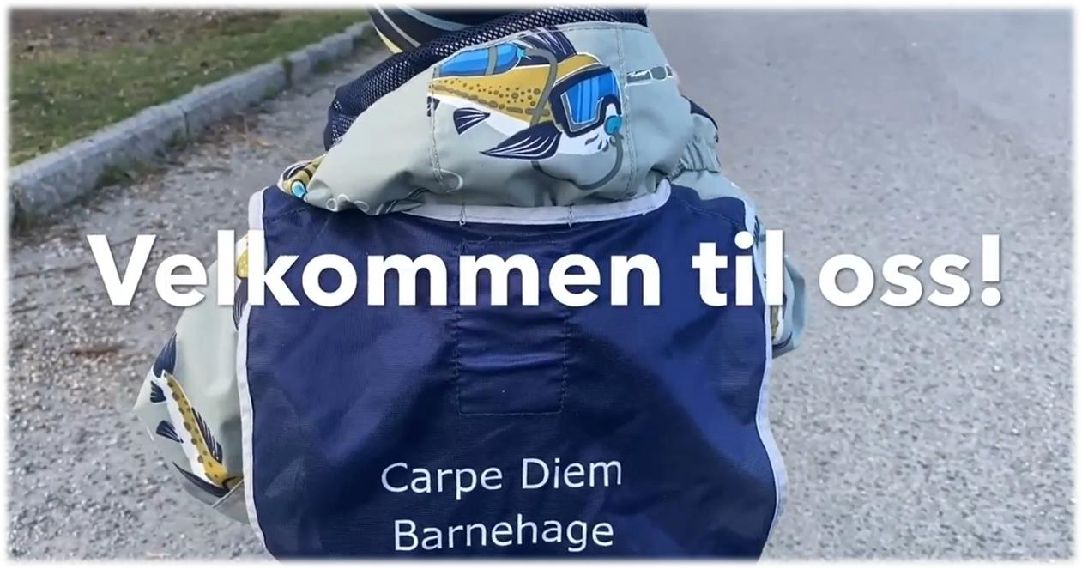

2. Carpe Diem idrett og naturbarnehage

Hvem er vi?
Vi er en idrett og natur barnehage som holder til i flotte områder med skogen som nærmeste nabo på Spikkestad.
Dette er hva vi har fokus på i vår barnehage:
- Barnets utvikling, fysisk, psykisk, sosialt og kognitivt
- IDRETT: vi har store uteområder hvor barna kan utfolde seg i forskjellige idrettsgrener. Inne har vi et klatre/boltrerom som barna ofte bruker. Vi har vanntilvenning med skolestarterne hvert år på Røykenbadet med instruktør.
- NATUR: vi har to bålplasser rett på utsiden av barnehagen, samt en bålplass lengre opp i skogen som vi får låne. disse brukes hyppig året rundt. Vi har uendelige turområder med stier fra barnehagen som strekker seg helt opp til Ovnerud på Spikkestad. Vi bruker skogen som den tredje pedagog.
- MAT OG MÅLTIDER: matmot; vi skal ha gode måltidsopplevelser med fokus på å bygge opp matmot hos barna. Vi har også fokus på ernæring med et variert kosthold, og følger helsedirektoratets anbefalinger for mat og måltider i barnehage. Vi er medlem av matjungelen og får kurs, samt div. materiale fra dem. Vi serverer frokost, lunsj og et fruktmåltid på ettermiddagen.
Fra august 2023 har vi ca. 60 barn med ca. 13 ansatte. Barnehagen er organisert i fire avdelinger: Toddlerne, Ludis, Motus og Progressio. Carpe Diem er deltaker i flere utviklingsarbeid og prosjekter, blant annet barnas verneombud, og «Du er viktig»-prosjektet.
Slik kan en uke se ut for avdelingene
SMÅBARNSAVDELING
Mandag | Tirsdag | Onsdag | Torsdag | Fredag
Forming | Utelek | Natur/idrett | Tur | Carpe diem
Lunsj /hvile | Lunsj /hvile | Lunsj /hvile | Lunsj /hvile | Lunsj /hvile
Fruktmåltid, Ute/innelek | Fruktmåltid, Ute/innelek | Fruktmåltid, Ute/innelek | Fruktmåltid, Ute/innelek | Fruktmåltid, Ute/innelek

MELLOM/STORE BARNS AVDELING
Mandag | Tirsdag | Onsdag | Torsdag | Fredag
Samlingsstund  Utelek/språkaktiviteter | Samlingsstund  Turdag | Samlingsstund  Grupper  - forming  - snekker  - kjøkken | Samlingsstund  Sykkeldag/ski/ skøyter | Samlingsstund  Carpe diem
Lunsj | Lunsj | Lunsj | Lunsj | Lunsj
Lek, lesestund, ute | Lek/forming, ute | Lek/ute | Lek /ute | Lek /ute

** CARPE DIEM = VI LAR BARNA VISE VEI, GRIPER DAGEN OG FØLGER DEM

Voksenrollen
I Carpe Diem idrett og naturbarnehage, hvor vi har et konsept som setter søkelys på idrett og natur, stiller dette noen forventinger til hvordan vi er i vår rolle som voksne i hverdagen.
- Ansatte i Carpe Diem skal være aktive og deltakende. Aktive voksne skaper aktive barn!
- Ansatte i Carpe Diem skal være gode rollemodeller som kan være et eksempel til etterfølgelse.
- Ansatte i Carpe Diem skal motivere og inspirere.
- Ansatte i Carpe Diem skal være utforskende og nysgjerrige og bygge opp under barnas undring og utforskertrang.

3. Barnehagens verdigrunnlag

Barn og barndom
Alle handlinger og avgjørelser som berører barnet, skal ha barnets beste som grunnleggende hensyn. Barnehagen skal anerkjenne og ivareta barndommens egenverdi. Å bidra til at alle barn som går i barnehage, får en god barndom preget av trivsel, vennskap og lek, er fundamentalt. Barnehagen er også en forberedelse til aktiv deltakelse i samfunnet og bidrar til å legge grunnlaget for et godt liv.
Barna skal møtes som individer og barnehagen skal ha respekt for barnets opplevelsesverden. Barns liv påvirkes av omgivelsene, men barn påvirker også sine egne liv. Barnehagen skal gi rom for barnas ulike forutsetninger, perspektiver og erfaringer, samt bidra til at barna, i fellesskap med andre, utvikler et positivt forhold til seg selv og troen på egne evner. Barna skal møtes med empati og få mulighet til å videreutvikle egen empati, samt evne til tilgivelse.

Demokrati
Økt mangfold og individualisering gir behov for demokratiforståelse, respekt for forskjellighet og positive holdninger til å leve sammen i fellesskap. Gjennom å delta i barnehagens fellesskap skal barna få mulighet til å utvikle forståelse for samfunnet og den verden de er en del av. Barnehagen skal fremme demokrati og være et inkluderende fellesskap
der alle får anledning til å ytre seg, bli hørt og delta. Alle barn skal kunne få oppleve demokratisk deltakelse ved å bidra og medvirke til barnehagens innhold, uavhengig av kommunikasjonsevner og språklige ferdigheter.

Mangfold og gjensidig respekt
Barnehagen skal fremme respekt og nysgjerrighet for ulike levesett ved å synliggjøre, verdsette og fremme mangfold og gjensidig respekt. Barna skal få oppleve at det finnes mange ulike religioner, livssyn og verdier. Barnehagen skal synliggjøre et mangfold i familieformer og sørge for at alle barn får sin familie speilet i barnehagen.
Barnehagen skal bidra til at alle barn føler seg sett og anerkjent for den de er. Barnehagen skal synliggjøre den enkeltes plass og verdi i fellesskapet. Barnehagen skal bruke mangfold som en ressurs i det pedagogiske arbeidet.
Barnehagen skal legge til rette for kulturmøter og gi rom for barnas egen kulturskaping. Barnehagen skal bidra til at alle barn kan få oppleve glede og mestring i sosiale og kulturelle fellesskap. Barnehagen skal synliggjøre samisk kultur og bidra til at barna kan utvikle respekt og fellesskapsfølelse for det samiske mangfoldet.

Likestilling og likeverd
Barnehagen skal fremme likeverd og likestilling uavhengig av kjønn, funksjonsevne, seksuell orientering, kjønnsidentitet og kjønnsuttrykk, etnisitet, kultur, sosial status, språk, religion og livssyn. Barnehagen skal motvirke alle former for diskriminering og fremme nestekjærlighet.
Barnehagen skal bygge sin virksomhet på prinsippet om likestilling og ikke-diskriminering, samt bidra til at barna møter og skaper et likestilt samfunn. Alle skal ha like muligheter til å bli sett, hørt og oppmuntret til å delta i fellesskap i alle aktiviteter i barnehagen. Personalet må reflektere over sine egne holdninger for best mulig å kunne formidle og fremme likeverd og likestilling.

Bærekraftig utvikling
Barna skal lære å ta vare på seg selv, hverandre og naturen. Bærekraftig utvikling handler om at mennesker som lever i dag, får dekket sine grunnleggende behov uten å ødelegge fremtidige generasjoners mulighet til å dekke sine. Barnehagen har derfor en viktig oppgave i å fremme verdier, holdninger og praksis for et mer bærekraftig samfunn, samt bidra til å utvikle en forståelse for at dagens handlinger har konsekvenser for fremtiden.
Barnehagen skal legge grunnlag for barnas evne til å tenke kritisk, handle etisk og vise solidaritet. Barna skal gjøre erfaringer med å gi omsorg og ta vare på omgivelsene og naturen. For samiske barn betyr dette å leve i samklang med, nyttiggjøre seg av og høste av naturen.

Livsmestring og helse
Barnehagen skal ha en helsefremmende og forebyggende funksjon, samt bidra til å utjevne sosiale forskjeller. Barnas fysiske og psykiske helse skal fremmes i barnehagen. Barnehagen skal bidra til barnas trivsel, livsglede, mestring og følelse av egenverd, samt forebygge krenkelser og mobbing. Om et barn opplever krenkelser eller mobbing må barnehagen håndtere, stoppe og følge opp dette. Ulna har en egen veileder for forebygging av mobbing og krenkelser (https://ulna.no/innhold/side/115500).
Barnehagen skal være et trygt og utfordrende sted der barna kan prøve ut ulike sider ved samspill, fellesskap og vennskap. Barna skal få støtte i å mestre motgang, håndtere utfordringer og bli kjent med egne og andres følelser. Barna skal ha mulighet til ro, hvile og avslapping i løpet av barnehagedagen.
Barnehagen skal være en arena for daglig fysisk aktivitet og fremme barnas bevegelsesglede og motoriske utvikling. Måltider og matlaging i barnehagen skal gi barna et grunnlag for å utvikle matglede og sunne helsevaner.
Gjennom den daglige og nære kontakten med barna er barnehagen i en sentral posisjon til å kunne observere og motta informasjon om barnas omsorgs- og livssituasjon. Personalet skal ha et bevisst forhold til at barn kan være utsatt for omsorgssvikt, vold og seksuelle overgrep, og vite hvordan dette kan forebygges og oppdages. Personalet skal kjenne til opplysningsplikten til barnevernet, jf. barnehageloven § 46.
4. Barnehagens formål og innhold
Barnehagens innhold skal være allsidig, variert, samt tilpasset enkeltbarnet og barnegruppen. I barnehagen skal barna få leke og utfolde skaperglede, undring og utforskertrang. Arbeidet med omsorg, danning, lek, læring, sosial kompetanse, kommunikasjon og språk skal ses i sammenheng og samlet bidra til barns allsidige utvikling» Rammeplan for barnehagen 2017.
- I det daglige arbeidet i barnehagen skal personalet på alle områder kunne møte barnets behov.
- I barnehagen jobber vi med at ingen dager skal være like.
- Barna skal oppleve å bli sett og verdsatt.
- De ansatte i barnehagen ser muligheter for lek og læring i hverdagen.
- Vi ferdes mye i naturen og bruker den til lek, læring og vennskap.
- Barnehagens ansatte legger til rette for at barna skal få tid og rom til frilek.

Omsorg
- Alle barn skal oppleve å bli anerkjent.
- Voksne skal være tilstedeværende, både i kropp og sinn.
- Vi har gode rutiner ved tilvenning som er preget av tett dialog og samarbeid med hjemmet.

Lek
- Barns lek har en egenverdi og frilek får mye plass i hverdagen.
- Barna får rom og tid til lek med variert lekemateriale i varierende inne- og utemiljø.
- Vi benytter oss av mye udefinerbart lekmateriale som stiller høyere krav til barnas lekekompetanse og stimulerer deres fantasi.

Danning
- De voksne er gode rollemodeller for barna og er alltid bevisst på hva de sier og gjør.
- Barna skal oppleve tilhørighet og et miljø hvor alle blir inkludert og respektert.

Læring
- Læring skjer best gjennom lek. Ved å ha et overordnet fokus på lystbetont lek, mestring og inkludering, kommer lærdommen av seg selv.
- Vi legger til rette for gode opplevelser i natur og idrettsaktiviteter. Barna lærer tidlig å ta vare på og respektere naturen og andre mennesker.

Vennskap og fellesskap
- Vi jobber godt med å fremme positive holdninger til andre.
- Vi har nulltoleranse mot mobbing. Vi jobber systematisk med å forebygge, stoppe og følge opp barn som føler de har blitt krenket eller diskriminert av andre barn eller voksne.
- Gjennom lek jobber vi tett med å styrke eksisterende relasjoner, bygge nye relasjoner og øke vennekretsen til barna.

Kommunikasjon og språk
- Vi setter av god tid til å snakke og undre oss sammen med barna.
- Barn har ulike uttrykksformer og vi tilpasser oss hvert enkelt barns måte å kommunisere.
- Vi oppmuntrer barn til å tulle med språk, og bruke sang, lyd, rim og rytme.

Barnas medvirkning
- Barnehagen skal ivareta barnets rett til medvirkning ved å legge til rette for og oppmuntre til at barna kan gi uttrykk for sitt syn på barnehagens daglige virksomhet.
- Personalet inviterer barna til DELTAGELSE og INVOLVERING - barnas undring og meninger i hverdagen tas med i planlegging av det pedagogiske arbeidet i hverdagen. Et eksempel på dette er barnas julebord.
- Personalet ser, lytter og tolker barnas ulike uttrykksformer og kroppsspråk og handler deretter - Vi involverer foreldre og stiller spørsmål om hva barna uttrykker hjemme.
- Vi dokumenterer gjennom bilder og måndesbrev for å synliggjøre hvordan barna medvirker i hverdagen.

Samarbeid mellom hjem og barnehage
“Samarbeidet mellom hjemmet og barnehagen skal alltid ha barnets beste som mål. Foreldrene og barnehagens personale har et felles ansvar for barnets trivsel og utvikling.” Rammeplan for barnehagen 2017.
Barnehagen legger til rette for foreldresamarbeidet og god dialog. Samarbeidet skal sikre at foreldrene får medvirke.Foreldresamtaler brukes til å involvere foreldrene i utviklingen, samtidig som dialogen med foreldrene er aktiv i hverdagen. På denne måten dannes det en helhetlig forståelse av barnet, både for hjemme og i barnehagen.

5. Overganger

Når barnet begynner i barnehagen
Småbarnas første møte med barnehagen er gjerne barnets første store overgang i livet. Det er barnehagens ansvar sammen med foreldrene, at barnet kan få en trygg og god start i barnehagen.
- Småbarnsavdelingen tilpasser rutiner, samt organiserer tid og rom for barnet å bli kjent og etablere relasjoner.
- Hvert barn får sin primærkontakt som følger barnet og familien spesielt i tilvenningen.
- Tilvenning i smågrupper.
- Oppstartssamtaler med foreldre etter tilvenningen, for å følge opp tett den første tiden i barnehagen.
- Tilbud om besøksdager før tilvenningen starter.

Overganger/ flytting til annen avdeling, fra små til store
- Vi har gode rutiner i forbindelse med tilvenning i barnehagen og overgang til ny avdeling. Personalet sørge for at barn og foreldre får tid og rom til å bli kjent med barna og personalet når de bytter barnegruppe.
- Gradvis besøke ny avdeling i små perioder gjennom hverdagen.
- Tilrettelegge for smågrupper slik at de føler seg tryggere.

Overgang barnehage til skole
Vi har gode rutiner i forbindelse med overgang fra barnehage til skole. Barnehagen skal i samarbeid med foreldre og skole legge til rette for at barn får en trygg og god overgang fra barnehage til skole.
- Vi har en egen førskolegruppe for alle skolestartere, dette for å best mulig kunne sikre en god og trygg overgang til skolen.
- Vi har en løpende dialog med nærliggende skoler i henhold til hva de ønsker at barna skal kunne før oppstart.
- I Viken fylkeskommune er det lagt føringer for hvordan store deler av overgangen organiseres og hvem som har ansvar for disse ulike oppgavene som f.eks. innskrivning i skolen, informasjonsmøter, overgangs-skjemaer, overgangs-samtaler osv. …
- Igjennom det siste barnehageåret forsøker vi å besøke de ulike skolene som vi grenser til slik at barna skal ha litt kjennskap til området og lekearenaene.
- I samråd med skolene og andre nærliggende barnehager så gjennomføres regelmessig evaluering av de kommunale retningslinjene.

6. Planlegging, vurdering og dokumentasjon

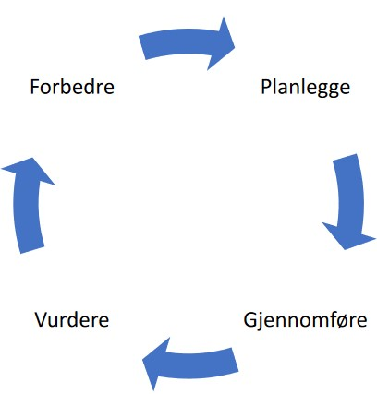
Barnehagens arbeidsmåter
Den pedagogiske virksomheten speiler den kunnskapen vi har om barnegruppen, lokale muligheter, vår kunnskap om barns utvikling og på hvilken måte vi tar hensyn til barns medvirkning og deres interesser.
Dokumentasjon synliggjør hvordan personalet arbeider for å oppfylle kravene i barnehagelov og rammeplan. Den gir informasjon om hva barnet opplever, lærer og gjør i barnehagen.

Planlegge
Planlegging gir personalet grunnlag for å tenke og handle langsiktig og systematisk i det pedagogiske arbeidet.

Gjennomføre
Underveis i arbeidet hjelper planene oss til å se sammenhengen mellom aktiviteter, gjennomføring og mål.

Vurdere
Barnehagen skal jevnlig vurdere det pedagogiske arbeidet. Hovedmålet med
vurderingsarbeidet er å sikre at alle barn får et tilbud i tråd med barnehagelov og rammeplan.

Forbedre
Vi utvikler kvalitet i en bevisst retning. I barnehagen vår er vi flinke til å evaluere både før, under og etter gjennomføring av arbeidet vi driver med.
Vi bruker avdelingsmøter flittig til å gjøre vurderinger over arbeid og aktiviteter som har blitt gjennomført, for å se om det fungerer, og eventuelt hva som kan gjøres annerledes.
Ved utviklingsarbeid over lengre tid tar vi i bruk personalmøter for å evaluere hvordan vi ligger an, og hva vi kan endre eller videreutvikle. Vi ser alltid etter muligheter for å videreutvikle oss i vårt eget evalueringsarbeid, derfor er vi flinke til å stille hverandre spørsmål, samt dele meninger rundt arbeid og aktiviteter for å kunne se det fra flest mulig vinklinger og synspunkter.

7. Barnehagens fagområder

Kommunikasjon, språk og tekst
Gjennom rim, regler, sanger og litteratur, leker vi med språk for å stimulere til språklig nysgjerrighet, bevissthet og utvikling. Barnehagen er en unik arena for å møte ulike språk, språkformer og dialekter.
Arbeidsmåter
- vi skal gjennomføre samlingsstunder både inne og i naturen for å utvikle begrepsforståelse og skape ett bredt ordforråd.
- vi skal gjennomføre fysiske aktiviteter som bidrar til å utrykke seg gjennom verbal- og nonverbalt språk. Dette er gjøres gjennom regellek, dans og ulike former for idrettsaktiviteter.
- vi skal bidrar til at barna opplever spenning og glede. Dette gjør de ved å ha høytlesning, fortelling sang og samtale på flere språk.

Kropp, bevegelse, mat og helse
Vi skal gi barna grunnleggende kunnskap om hvordan kropp, bevegelse, mat og helse henger sammen.
Arbeidsmåter
- vi skal skape bevegelsesglede ute til alle årstider og la barna kjenne på den fysiske og psykiske gevinsten dette gir.
- barna skal oppleve matglede, samt få opplæring i sammenheng mellom sunt kosthold, gode vaner og god fysisk helse.
- barna skal medvirke i mat og måltidsaktiviteter.
- vi skal gi barna nok utfordringer til at de skal kjenne på egne grenser, mestringsfølelse, kroppsbeherskelse og koordinasjon.
Idrett og fysisk aktivitet skal være lystbetont og et allsidig tilbud, vi skal ikke skape verdensstjerner, vi skal skape gode opplevelser! De voksne skal legge til rette for at barna mestrer på sitt nivå, og må dermed tilpasse aktiviteten ut ifra nivå, slik at opplevelser rundt aktiviteten blir gode. Ved å skape positive opplevelser rundt idrett i tidlig alder, så kan dette være en pådriver til at barna ønsker å fortsette med fysisk aktivitet senere i livet, fordi de sitter igjen med gode opplevelser fra tidligere.

Kunst, kultur, og kreativitet
Barnehagen skal være en arena for kunstneriske og kulturelle uttrykk. I arbeid med fagområde skal personalet stimulere barnas nysgjerrighet, utvide deres forståelse og bidra til undring.
Arbeidsmåter
- barna skal få uttrykke seg estetisk gjennom, musikk, dans og drama.
- barna skal få oppleve skaperglede, bruke sin kreativitet og fantasi gjennom bruk av naturmaterialer både inne og ute.
- barna skal få variasjon i hvordan de kan uttrykke seg som for eksempel gjennom fingermaling. snekring og forming av leire.
- voksene skal være tilstede og støttende i leken og ivareta barnas kreativitet og fantasi.

Natur, miljø og teknologi
I vår barnehage skal barna få gode naturopplevelser, oppleve naturglede og ta i bruk naturen som arena for lek og læring året rundt. Gjennom å ferdes i naturen året rundt får barna oppleve tilhørighet og eierskap til natur og nærmiljø.
Arbeidsmåter
- vi skal ha hyppige turer i skogen slik at barna kan utforske, eksperimentere og undre seg i takt med de ulike årstidene
- barna skal få forståelse og respekt for naturen, samt hvordan vi ivaretar og drar nytte av dens ressurser.
- barna skal få kunnskap om skogens mangfold av dyrearter og deres levesett.

Antall, rom og form
I Carpe Diem er vi opptatt av å oppdage, utforske og skape strukturer, samt forstå sammenhenger i natur, samfunn og univers sammen med barna.
- vi skal jobbe med å utvikle barns forståelse av matematiske begreper gjennom hyppig bruk av idrett, natur og kjøkkenaktiviteter. Dette innebærer arbeid med sammenlikning, sortering, plassering, orientering, visualisering, former, mønster, tall, telling og måling på en lekende og nysgjerrig måte.

Etikk, religion og filosofi
Barna i Carpe Diem skal få kjennskap til grunnleggende verdier i kristen og humanetisk arv og tradisjon, samt bli kjent med religioner og livssyn som er representert i barnehagen.
Arbeidsmåter
- vi skal åpne for samtale og undring rundt barns forskjellige levesett og tro
- barna skal lære å respektere og forstå verdien av likheter og ulikheter i ett felleskap

Nærmiljø og samfunn
Gjennom arbeid med vårt nærmiljø og samfunn skal vi i Carpe Diem bidra til at barna gjennom opplevelser og erfaringer skal få kjennskap til barnehagens nærområder og samfunnstilbud.
Arbeidsmåter
- hver avdeling skal gjennomføre ukentlig tur i nærmiljøet.
- barna skal få kjennskap til barnehagens mangfold gjennom blant annet markering av samefolkets dag, FN dagen, pride, rockesokk og nasjonal dag for pyskisk helse.
- vi skal oppmuntre til deltagelse på lokale arrangementer som for eksempel Røykenmila, 17-mai feiring og Spikkestaddagene.
Vårt nærområde har fantastiske tur- og utemuligheter med egen bålplass og spennende stier innover i skogen. Vi har en stor hjortefarm som nærmeste nabo, som er spennende både for store og små. En sirkel av flere lokale lekeplasser og svømmehall en kort busstur unna.

8. Aktivitetskalender 2023/24

Dato | Arrangement | For hvem
August
14. | Velkommen til nytt barnehageår
September
6. | Kick off/ foreldremøte | foreldre
2-10. | Friluftslivets uke | Barn /personal
28,29 | Plandager, dato kommer | Personalet
Uke 38 | Brannvernuka | Barn /personal
Oktober
10. | Verdensdagen for psykisk helse | Barn /personal
24. | FN dagen | Barn/personal
November
 | *FORELDREUNDERSØKELSE* | Foreldre
30. | Nissefest og julegrantenning | Barn/personal
Desember
 | *FORELDREUNDERSØKELSE* | Foreldre
1,8,15,22 | Adventssamling | Barn/personal
7. | Barnas julebord | Barn /personal
13. | Luciafeiring (ute) | Familie
Januar
 | Vinteraktivitetsdag (når vær tillater det) | Barn/personal
Februar
6. | Samefolkets dag | Barn/personal
9. | Felles plandag ulna . bhg stengt | personal
Mars
 | Barnehagedagen
21. | Rockesokk | Barn/personal
22. | Påskegrilling | Familie
27. | Barnehagen stenger kl 12.00 | Barn/pers/for.
28+29 | Stengt
April
1. | Stengt
 | Felles plandag Asker??
Mai
1,9,17,20 | Stengt
10. | Planleggingsdag, stengt
16. | Barnas maifest | Barn /personal
Juni
 | Sommerfest, foreldrearrangert, dato kommer | Alle
Juli
Uke 28 og 29 | Barnehagen sommerstengt.
OBS! Forandringer kan forekomme!

